劳保服按部门和尺码集中订购，怎样汇总备货并核对缺码补发｜云上订货系统
一家制造企业给六十名员工订同款劳保服，车间三十人、仓库二十人、维修十人。业务员把三份表合成一张“六十套”采购需求，看似采购量正确，仓库却可能把M码备多、XL码备少，甚至无法解释哪个部门还有人没领到。真正的订单不是“六十件同款”，而是每个部门对M、L、XL的组合需求。本文以车间M10、L15、XL5；仓库M4、L8、XL8；维修M2、L3、XL5为例，说明如何将部门清单汇总成尺码货盘、用可用库存算缺口、按约定优先级分发，并沿原订单补足未交的尺码。

把“六十人”拆成部门、款式与尺码，不让同名商品吞掉差异
三部门相加，总需求M16、L26、XL18，合计六十套。销售收到客户清单后先核款式、颜色、防护要求、尺码表版本和每人一套的口径。若车间需要阻燃款，仓库需要普通款，两者不能只因都叫“劳保服”就合并为同一SKU；本文假设六十套为同一合格款式，仅尺码不同。若客户另要三套备用服，备用数量应明确是增加到六十三，还是包含在六十内，不能在采购表里悄悄加百分比。员工在部门之间调动，也要按客户截至日期的有效清单计一次，避免车间和维修重复上报同一人。
商品资料最好让一个款式下的M、L、XL成为可识别的规格；如果套装包括上衣和裤子，还要明确上下装是否始终同码，能否单件换码。客户下单时看到的“六十套”只是总量，仓库拣货必须落到规格。部门资料应保留交付地点和负责人，个人尺码名单只供必要岗位核发，不应在对外宣传页或通用报表暴露员工身份。客户可以按部门汇总下单，也可以总部合单，但每项规格的来源部门和最终签收部门须可反查。
以车间为例，三十套并非仓库随意取三十件就算完成，而必须是M十、L十五、XL五。仓库部门二十套是M四、L八、XL八；维修十套是M二、L三、XL五。若只看总数，M库存多四套可能掩盖XL缺八套；M码不能直接替代XL码，更不能先给客户发错码，再让员工自己调换。汇总的用途是集中采购和备货，部门明细的用途是分包与验收，两层记录应同时保留。
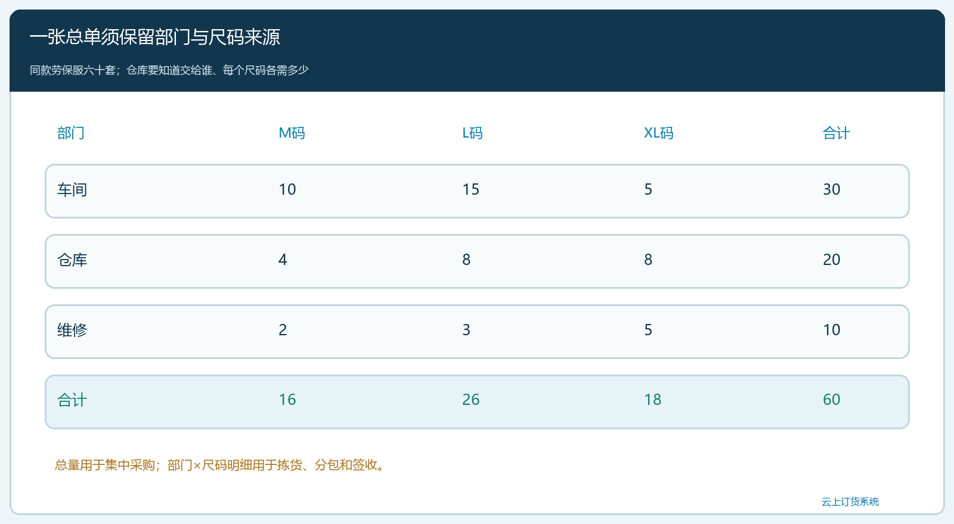
图1：车间、仓库、维修共需M16、L26、XL18；六十套总量无法单独说明哪种尺码短缺。

从可用库存算补货，不把总库存当作可交数量
假设当前同款合格可用库存为M20、L20、XL10。与有效需求相比，M还有四套余量，L缺六套，XL缺八套。建议补货不是“六十减现存五十等于十套”，因为尺码间不能互抵；真实短缺是六加八共十四套，现货能满足M16、L20、XL10，共四十六套，M多出的四套不能交给缺L或XL的人。若其中XL两套已被另一客户订单占用，XL实际可用应只剩八套，本项目XL缺口就变成十套；如果供方声称在途八套却未确认交期和规格，不能提前算作已可发。采购建议量须随占用、合格状态和到货承诺重算。
采购向供方下单应列同款L六、XL八，而不是写“劳保服十四套”。采购要核供方能否提供原颜色与面料、尺码标准是否一致、最晚到货日期及是否允许分批。同一个标为XL的供方，其实际胸围和裤长可能与旧批不同；若客户员工是按旧批尺码试穿的，换供方前需确认尺码表和样品。若某尺码停产，销售应把替代款、差价和交期给客户选择，而不是在采购系统里直接把XL改成2XL或换另一颜色。
四十六套现货能否先发，也取决于客户使用场景。若企业要求新车间人员开工前全员配齐，车间三十套可能优先；若各部门同时开工，不能由拣货员按自己方便决定谁先拿XL。业务员与客户在发货前明确分配优先级和补发时间，仓库按该规则生成部门分包单。未发的十四套属于已确认订单的待交，不因首批发了四十六套就把总订单标为全部履约。系统中若没有部门级自动分配规则，仍须在原订单关联的出库和待补清单中人工核对。
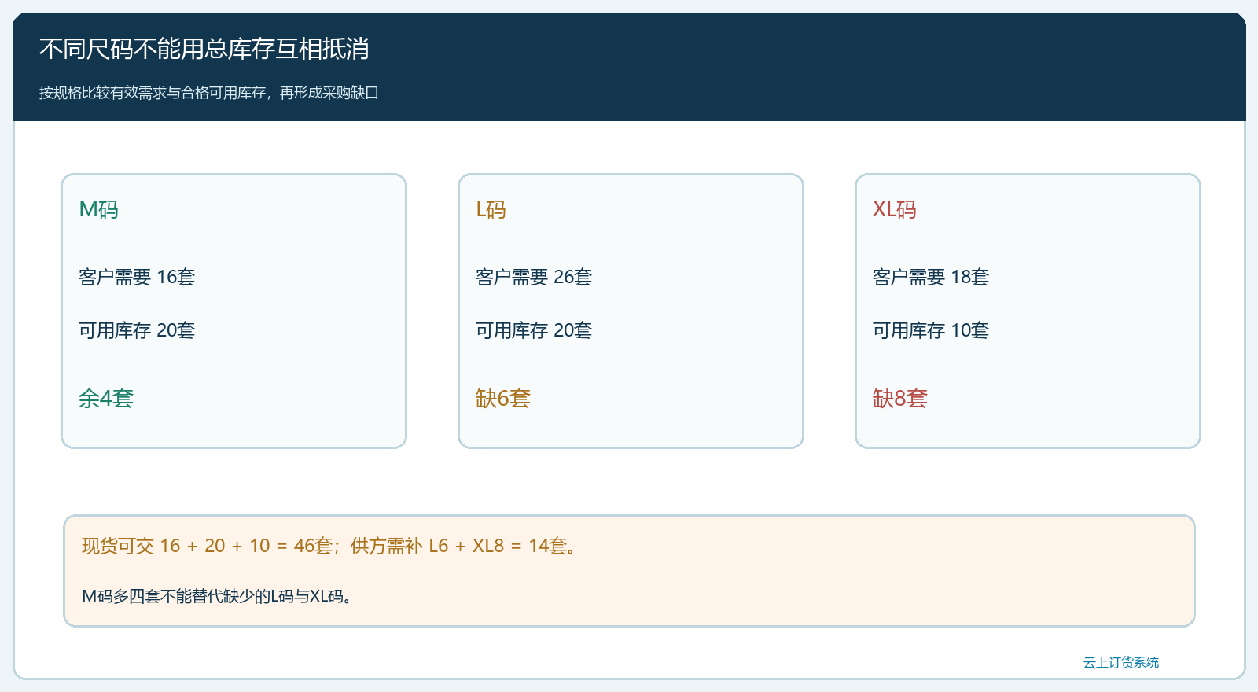
图2：M多四、L缺六、XL缺八；现货四十六套和补货十四套是按规格算出的，不是用总库存简单相减。

分部门发货时，把首批四十六套与待补十四套分开交接
假设客户确认车间先配齐，余下现货再按仓库和维修分配。首批车间发M10、L15、XL5，共三十；库存余M10、L5、XL5。仓库需求M4、L8、XL8，首批给M4、L5、XL5，共十四，待补L3、XL3；维修需求M2、L3、XL5，首批只能给M2，共两，待补L3、XL5。这样首批三十加十四加二等于四十六，待补六加八等于十四，与尺码总缺口一致。还有M四套留仓，不属于客户已签收，也不应被临时凑到别的部门交付数量里。
仓库打包时外箱标部门、款式、尺码和件数，配送单按车间、仓库、维修三处或三个接收人分别列出。客户确认的优先次序和首批分配要回到原六十名员工的尺码清单的这笔六十套需求上，不能生成三个互不关联的新销售订单，使总部不知道仍欠十四套。交付现场负责人按尺码清点，而非仅在总单签“已收四十六套”。如果车间实际只收到XL四套，不能把发出五套等同实收五套；缺的一套要追仓库漏装、运输丢失或现场错领，待补总量相应重算。
先发四十六套后，销售向客户明确余下L六、XL八的最迟补送时间以及各部门分配。供方到货时采购按实际验收更新“采购中”与“可用库存”，仓库再按待补明细给仓库部门L三、XL三和维修L三、XL五。不能把补货L六、XL八先作为新订单销量，又把原六十套订单保持欠发十四套不关闭；补发是履行原订单，结算和业绩应避免重复计数。若客户同意分批付款，财务还需按合同区分已交部分与未交部分，不因四十六套首批签收就默认六十套全部到期。
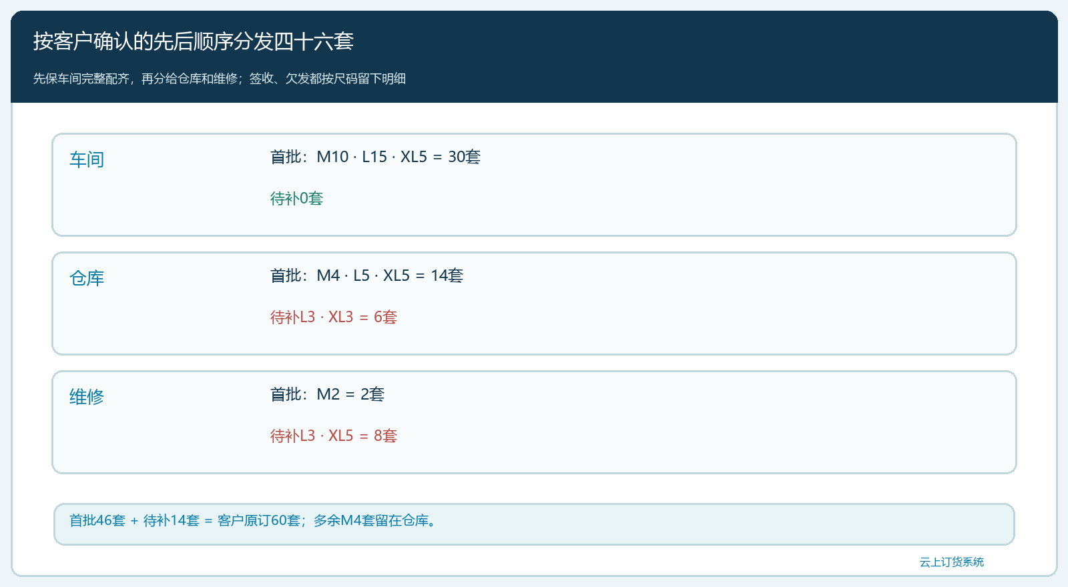
图3：车间三十套先配齐，仓库首批十四、维修首批两套；两部门合计待补L六、XL八。

员工试穿后换码与最初缺码补发，不能混在一张欠发单里
首批到手后，仓库部门有一名员工原报M，实际需要L。客户提出的不是“原L欠发再加一套”，而是一次尺码交换：核原M是否完好可返、L是否有可用库存或需新采购，退回M与补发L分别记录，并说明是否产生费用。若此时L六套仍是为原缺码客户采购的，不能擅自拿走其中一套先换码，导致原L六套待补变七套却没人知道。销售可与客户确认换码优先级；若客户允许先把返还的M调配给另一个M需求，也必须在客户范围和库存状态允许的前提下处理，不能把已穿着不合格商品直接当新货。
如果供方首批补货只到L四、XL八，按客户优先级发出四套L后，原订单仍缺L两套。到货单不能写“采购L六已完成”，也不能因XL足额就把整个补货计划关闭。原订单状态应继续显示L两套待补，并指明是哪一部门和哪两名员工或至少哪份部门清单；财务核账时区分已交五十八套、未交两套。若客户临时新增两名员工，那是新增需求，不能偷偷并入原欠发两套以掩盖采购不足。
客户若发现尺码表与样品不一致，问题可能影响一批同款，不只是某个人换码。销售应抽查涉及的规格、供方批次、试穿记录和已发部门，再决定局部换货还是整批处理。若问题源于客户原报尺码有误，费用承担与供方制码偏差不同，但必须以合同和客户确认记录为依据，不凭主观归因直接扣客户款或供方款。仓库要保留已回收服装的状态，检验后才能回可售库存。
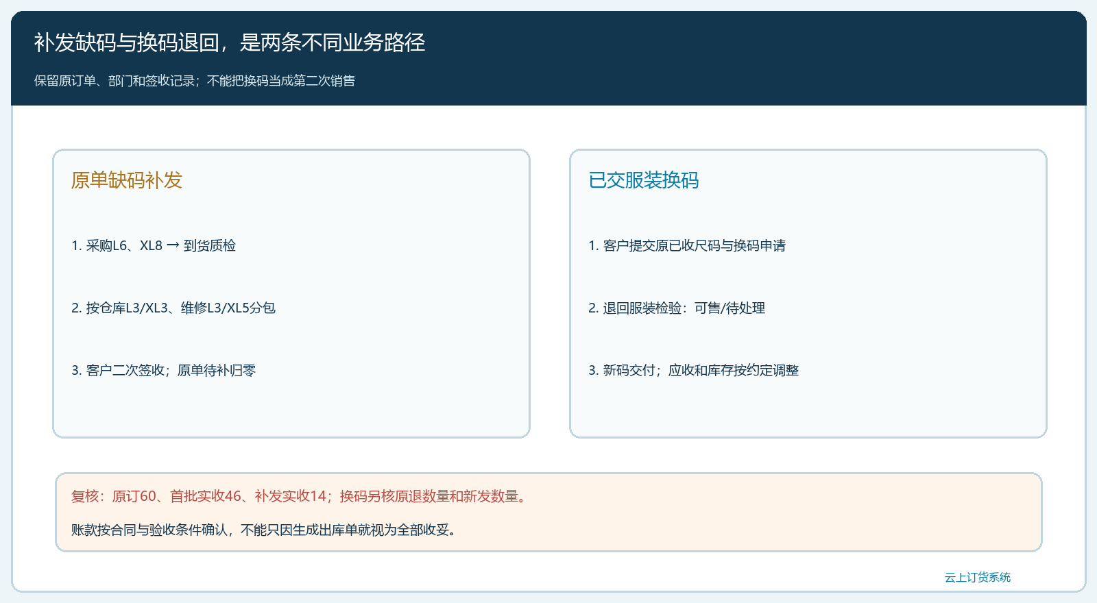
图4：原订单待补L六、XL八与后续个人换码分开登记；换码先核退回M的状态和新增L需求，不重复计算原欠发。

用“部门×尺码”复核交付、结算和下一轮备货
如果合同每套二百元，六十套暂估货款一万二千元。首批实收四十六套按同价是九千二百元，待补十四套对应两千八百元；应收何时到期仍以合同约定为准，不可只按此例自动拆成两笔。客户总部对账时既看六十套计划，又看部门实际签收与欠发；仓库从每张部门分包单反查实际出库规格；采购从L六、XL八的补货单反查原订单缺口。只有“需求六十=已签收四十六+待补十四”且分尺码、分部门也分别相等，首批才算账实清楚。
下一轮备货不能把M余四直接理解为市场喜欢M。余四只是这一次客户的M需求比现货少；企业应结合多个客户和多期实际领用、换码及退货判断各尺码周转。若长期XL欠发而M滞销，要调整的是尺码组合和采购节奏，不是继续增加统一款式总量。云上订货可用商品规格、客户订单、采购、库存、出库和售后记录承接主线；部门清单与个人尺码如何关联到当前系统字段需按实际配置核实。无法自动生成部门分包时，也要把客户确认清单、原订单和补发凭证相互关联。

完成标准不是“仓库发出六十套”，而是六十名员工拿到正确尺码
负责人最终应从任一部门查到原订、首批实收、后续补发和换码的去向；从任一尺码查到总需求、合格库存、采购到货、已发及结余。车间优先三十套的决定是否有客户确认，仓库与维修哪些人暂未领到，补货L六、XL八到货后是否实际签收，都要能在原业务链上回答。账上六十套出了仓，却有员工穿着不合码，企业仍未完成客户要的结果。把“按SKU集中采购”与“按部门正确分发”都做好，才既不会重复备货，也不会在客户现场不断为缺码返工。

